1. Определите собственную модель данных с реляционным отношением «один-ко-многим» или «многие-ко-многим». (Например автор — книги, клиент банка — банковские транзакции , блогер — посты в социальной сети и тд). Заполните таблицы данными и напишите операцию JOIN между вовлеченными таблицами в вашу модель данных.

CREATE TABLE authors (

id SERIAL PRIMARY KEY,

name VARCHAR(50) NOT NULL

);

CREATE TABLE books (

id SERIAL PRIMARY KEY,

title VARCHAR(50) NOT NULL

);

CREATE TABLE author_book_link (

id SERIAL PRIMARY KEY,

author_id INTEGER REFERENCES authors,

book_id INTEGER REFERENCES books

);

INSERT INTO authors(name)

VALUES ('Александр Сергеевич Пушкин'), ('Илья Арнольдович Ильф'), ('Евгений Петрович Петров'), ('Аркадий Натанович Стругацкий'),('Борис Натанович Стругацкий');

INSERT INTO books(title)

VALUES ('Капитанская дочка'), ('Двенадцать стульев'), ('Золотой теленок'), ('Град обреченный'),('Понедельник начинается в субботу');

INSERT INTO author_book_link(author_id, book_id)

VALUES (1, 1), (2, 2), (2, 3), (3, 2), (3, 3), (4, 4), (4, 5), (5, 4), (5, 5);

SELECT

a.name AS "Автор",

b.title AS "Книга"

FROM author_book_link AS link

JOIN authors AS a ON a.id = link.author_id

JOIN books AS b ON b.id = link.book_id;

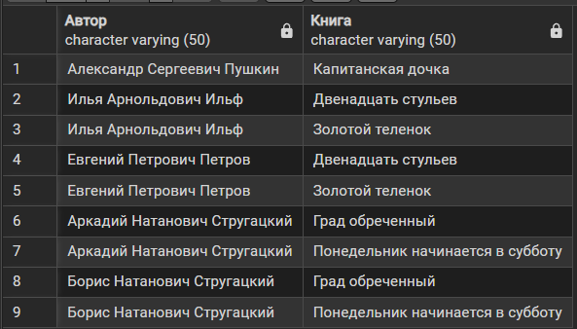

1. Создайте виртуальную таблицу на основании JOIN операции (необходимо приложить скрипты DDL). Создайте материализованную таблицу на основании JOIN операции и покажите, как она обновляется по расписанию (что было / что стало с учетом запуска вашего скрипта обновления) (необходимо приложить скрипты DDL).

CREATE VIEW v_author_book AS

SELECT

a.name AS "Автор",

b.title AS "Книга"

FROM author_book_link AS link

JOIN authors AS a ON a.id = link.author_id

JOIN books AS b ON b.id = link.book_id;

CREATE MATERIALIZED VIEW mv_author_book AS

SELECT

a.name AS "Автор",

b.title AS "Книга"

FROM author_book_link AS link

JOIN authors AS a ON a.id = link.author_id

JOIN books AS b ON b.id = link.book_id;

Добавляю новые записи в таблицы:

INSERT INTO authors(name) VALUES ('Михаил Афанасьевич Булгаков');

INSERT INTO books(title) VALUES ('Мастер и Маргарита');

INSERT INTO author_book_link(author_id, book_id) VALUES (6, 6);

Записи в виртуальной таблице обновились:

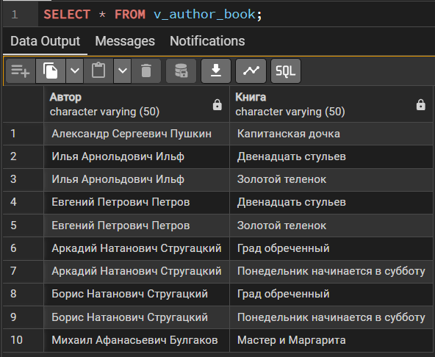

Записи в материализованной таблице не обновились:

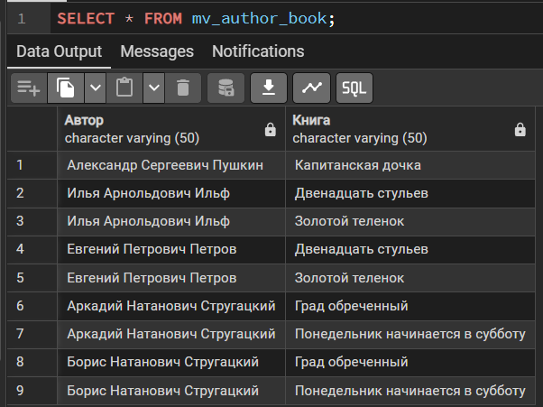

После настройки задания в Планировщике заданий Windows:

